Технологическая карта урока окружающего мира

ФИО учителя: Гоголь Анастасия Евгеньевна

Класс: 3

Тема урока | Берегите воду!
Цель | Создание условий для формирования представления о воде и причинах ее загрязнения.
Задачи | Образовательные:  - познакомить с причинами загрязнения водоемов и с мерами охраны от загрязнения;  Развивающие:  -развивать умение анализировать, делать умозаключения; иметь свое мнение;  -развивать логическое мышление;  Воспитательные:  -воспитывать бережное отношение к воде в природе;  -воспитывать умение действовать в коллективе, договариваться, учитывать мнение партнёра.
Планируемые результаты | Предметные: познакомятся с причинами загрязнения водоемов и с мерами охраны от загрязнения  -принимают социальную роль ученика;  -умеют оценивать границы собственного знания и незнания;  -проявляют позитивное отношение к учебному процессу.  Формируемые УУД  -Регулятивные:  -умеют планировать свои действия в соответствии и поставленной задачей;  -умеют адекватно оценивать собственную деятельность.  -Коммуникативные:  -умеют оформлять свои мысли в устной форме;  -владеют диалогической формой речи.  -Познавательные:  -умеют преобразовывать информацию из одной формы в другую: составлять ответы на вопросы;  -умеют обобщать, устанавливать аналогии, строить логические рассуждения;  -умеют анализировать, сравнивать, классифицировать объекты по выделенным признакам.
Основные понятия | Вода солёная, вода пресная, значение воды, охрана воды, загрязнение воды, очистные сооружения
Межпредметные связи | Литературное чтение
Оборудование | Учебник (Окружающий мир 3 класс. Часть 1. Плешаков А.А. Школа России) рабочая тетрадь, раздаточный материал, презентация

Ход урока

Задачи этапа урока | Деятельность учителя  Задания для учащихся |  |  | Деятельность  учеников | Планируемые результаты |  |  |  |  |  |  |  | Время
Задачи этапа урока |  |  |  | Деятельность  учеников | Предметные | Личностные результаты |  |  | УУД |  |  |  | Время
1. Организация начала урока
Установить визуальный контакт и настроить обучающихся на работу. | - Здравствуйте, ребята!  - Я очень рада видеть вас! Проверим, все готовы? Все правильно сидят? Все внимательно глядят? И на парту посмотри, книги, ручки, дневники. |  |  | Приветствуют учителя. |  | принимают социальную роль ученика; проявляют позитивное отношение к учебному процессу. |  |  | Р: уметь планировать свои действия в соответствии и поставленной задачей. |  |  |  | 2 мин
2. Мотивационный этап
Мотивировать учащихся к учебной деятельности.  Актуализировать имеющиеся знания по теме «Круговорот воды в природе». | - Ребята, на прошлом уроке вы познакомились с темой «Круговорот воды в природе».  — На Земле воды очень много, вода покрывает большую часть планеты. Но мы говорим, что вода находится в опасности. Почему? (Ответы учеников.)  Проблема: Ребята, а можно ли пить неочищенную воду?  Сегодня на уроке будем говорить об охране воды. |  |  | Актуализируют знания с прошлого урока, отвечая на вопросы. |  | принимают социальную роль ученика; умеют оценивать границы собственного знания и незнания; проявляют позитивное отношение к учебному процессу. |  |  |  |  |  |  | 3 мин
3. Постановка учебной задачи
Организовать работу по формулировке темы, цели урока и составлению плана работы. | Итак, какая же тема нашего урока?  - Тема нашего урока «Берегите воду».  - Какую цель мы с вами поставим? (Познакомиться со значением воды в жизни человека и какими способами можно беречь воду)  - Для изучения нашей темы предлагаю сначала ознакомиться с планом урока, но для того, чтобы это сделать, вам нужно составить его: (он будет представлен на слайде в хаотичном порядке)  1) Почему воду нужно беречь?  2) Сколько человеку нужно воды?  3) Проверим свои знания | Формулируют тему урока.  Формулируют цель урока. |  |  |  | принимают социальную роль ученика; проявляют позитивное отношение к учебному процессу. |  |  |  |  |  |  | 3 мин
4.Решение учебной задачи
Расширять знание учащихся о воде. | Беседа:  (Воды на Земле одновременно и много, и мало. Ее много в морях и океанах, но морская соленая вода непригодна для питья, а также для многих технических производств и сельского хозяйства. Для людей и промышленности нужна пресная чистая вода.  Пресной воды существенно меньше, и треть населения земли испытывает в ней острый недостаток. Основные запасы пресной воды сосредоточены в полярных льдах. Ограниченные запасы пресной воды еще больше сокращаются из-за загрязнения.)  -Мы знаем, что одним из главных свойств воды, является то, что она растворитель.  -Пользуясь этой информацией, расскажите, как твердые вещества попадают в организм человека.  Перед вами схема:  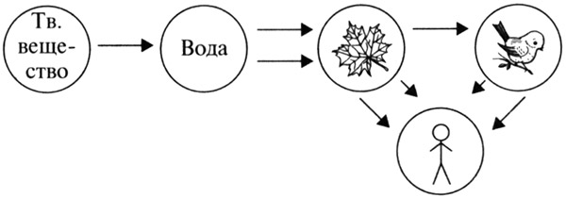  (Твердое вещество, растворяясь в воде, попадает в растение. Растениями питаются животные. Растительной и животной пищей питается человек.)  -Что произойдет, если в воду попадет ядовитое вещество? Расскажите, пользуясь схемой.  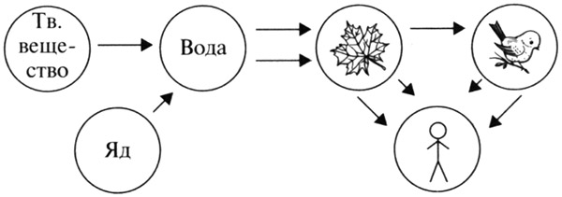  -Ребята, какой мы можем сделать вывод?  -Верно, нельзя допускать, чтобы вредные вещества попадали в воду.  -В последнее столетие, помимо естественного загрязнения природных источников частицами почвы, горными породами, минеральными солями и т. д., возникла проблема коммунального, промышленного, сельскохозяйственного загрязнения.  -Я предлагаю вам немного размяться.  -Выйдите из-за парт, разойдитесь так чтобы некому не мешать.  -Я буду говорить слова и показывать движения, а вы повторяйте за мной.  Физминутка:  К речке быстро мы спустились,  Наклонились и умылись.  Раз, два, три, четыре —  Вот как славно освежились.  А теперь поплыли дружно.  Делать так руками нужно:  Вместе — раз, это брасс,  Одной, другой — это кроль.  Все как один плывем, как дельфин.  Вышли на берег крутой  И отправились домой.  Посмотрим и прослушаем сказку «Жила-была Река».  https://www.youtube.com/watch?v=I2RSgQhKrgM  - Ребята, опишите реку, какой она была до того, как встретилась с людьми. Видели вы такую реку?  -Как речка помогала людям?  -Что случилось с горожанами, когда река ушла?  -Представьте, что все реки обиделись бы на людей и ушли. Что случилось бы с нами? Смогли бы мы жить без них?  -Сравните речку, какой она была до того, как встретилась с людьми, и какой стала после. Какие изменения с ней произошли?  -Ребята, как люди нашего города Кемерово относятся к реке Томь и Искитимка так же, как и люди из сказки, или по-другому?  -Какой мы можем сделать вывод? (Не надо загрязнять водоемы. От загрязнения воды страдает все живое.)  Работа с учебником:  -Ребята, прочитайте в учебнике текст на с. 59.  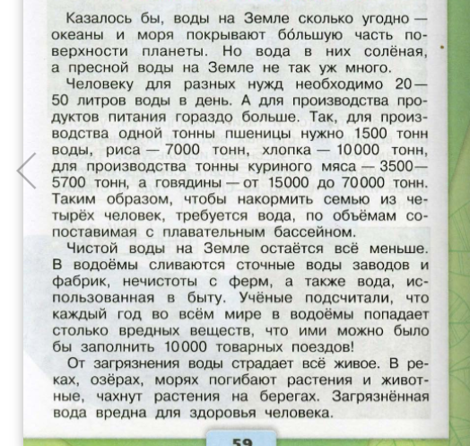  -Предлагаю читать по абзацам.  -Сколько воды в день нужно человеку для разных нужд? (20—50л.)  -Сколько воды в день нужно семье из четырех человек? (80—200л.)  -Почему нельзя пить воду из реки, озера, пруда?  -Ребята, откройте рабочую тетрадь на странице (с. 25).  -Прочитайте задание 1, и выполните его самостоятельно.  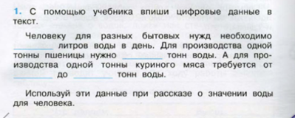  Ребята, а можем ли мы сохранить воду, если ее очистить?  Можем ли мы сами это сделать?  Проведем с вами опыты.  Для первого опыта нам понадобится банка, вода с землей, бумажная салфетка, воронка.  - В банку опускаем воронку;  - Складываем салфетку несколько раз;  - Вкладываем салфетку в воронку;  - Наливаем воду в воронку с салфеткой;  - Проводим наблюдение;  - Фиксируем в протоколе.  Стала ли вода прозрачной? Есть ли у воды запах? (Вызвать ребенка) Имеет ли вода цвет? Перед вами лежит протокол экспериментов, в котором нужно поставить «+» если свойство имеется, знак «-» если свойство отсутствует. Зафиксируйте результаты по первому опыту.  Для второго опыта нам понадобится все то же самое, но вместо салфетки будем использовать ватный диск.  - В банку опускаем воронку;  - Вкладываем ватный диск в воронку;  - Наливаем воду в воронку с ватным диском;  - Проводим наблюдение;  - Фиксируем в протоколе.  Зафиксируйте результаты в протоколе.  Какой вывод мы можем сделать? | Слушают выступающего.  Работают по схемам.  Отвечают на вопросы.  Делают вывод.  Разминаются.  Смотрят видео.  Отвечают на  вопросы по просмотренному видео.  Делают вывод.  Работают по учебнику.  Читают текст.  Отвечают на вопросы по тексту. |  |  |  | принимают социальную роль ученика; умеют оценивать границы собственного знания и незнания; проявляют позитивное отношение к учебному процессу. |  |  | Р: уметь планировать свои действия в соответствии и поставленной задачей.  К: уметь оформлять свои мысли в устной форме; владеть диалогической формой речи.  П: уметь преобразовывать информацию из одной формы в другую: составлять ответы на вопросы; уметь обобщать, устанавливать аналогии, строить логические рассуждения; уметь анализировать, сравнивать, классифицировать объекты по выделенным признакам. |  |  |  | 20 мин
5. Этап учебного действия по применению способа, контроль, самоконтроль
Закрепить новые знания. | А теперь вернемся к учебнику  - Прочитайте текст на с. 60—62 самостоятельно.  \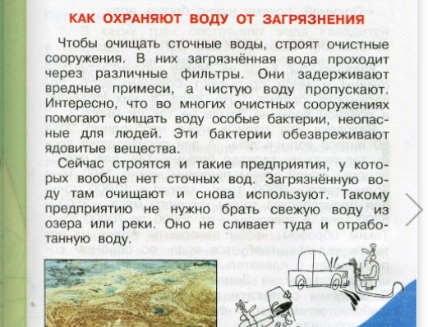 \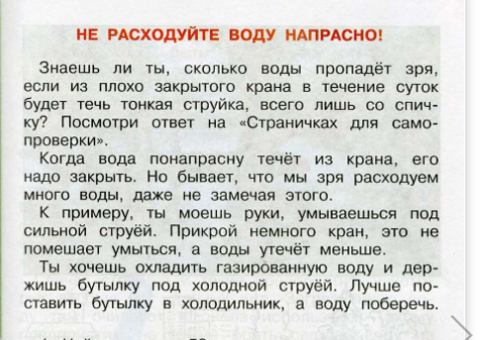  -Как люди охраняют воду от загрязнения?  -Как каждый человек должен беречь воду?  -Верно, молодцы! |  |  |  |  |  | принимают социальную роль ученика; проявляют позитивное отношение к учебному процессу. |  |  | Р: уметь планировать свои действия в соответствии и поставленной задачей.  П: уметь обобщать, устанавливать аналогии, строить логические рассуждения; уметь анализировать, сравнивать, классифицировать объекты по выделенным признакам. |  | 5 мин
6. Подведение итогов
Зафиксировать новое содержание урока. | - Наш урок подходит к концу.  - С какой темой мы сегодня познакомились?  - Что являлось целью нашего урока?  - Почему нужно беречь воду?  - Как же можно уберечь водоемы от загрязнения?  - Как вы можете уберечь запасы пресной воды?  - Молодцы, вы хорошо усвоили материал урока. |  | Вспоминают цель, поставленную на урок.  Рассуждают, удалось ли достичь цели, вспоминают, как ее достигали.  Отвечают на вопросы учителя. |  |  |  | принимают социальную роль ученика; проявляют позитивное отношение к учебному процессу. |  |  | Р: уметь адекватно оценивать собственную деятельность.  К:: уметь оформлять свои мысли в устной форме; владеть диалогической формой речи.  П: уметь преобразовывать информацию из одной формы в другую: составлять ответы на вопросы; уметь обобщать, устанавливать аналогии, строить логические рассуждения. |  | 3 мин
7. Домашнее задание
Развить творческий потенциал учащихся. | - Открываем дневники и записываем домашнее задание.  - Домашнее задание у вас будет творческое, вам необходимо нарисовать плакат «Берегите воду».  - Оформите его красиво и красочно. |  | Записывают домашнее задание в дневник. |  |  |  |  | принимают социальную роль ученика. |  |  | Р: уметь планировать свои действия в соответствии и поставленной задачей; П: уметь обобщать, устанавливать аналогии, строить логические рассуждения. | 1 мин
8. Рефлексия
Организовать рефлексию и самооценку учениками собственной учебной деятельности. | - Предлагаю вам оценить свою работу на уроке.  (СЛАЙД)  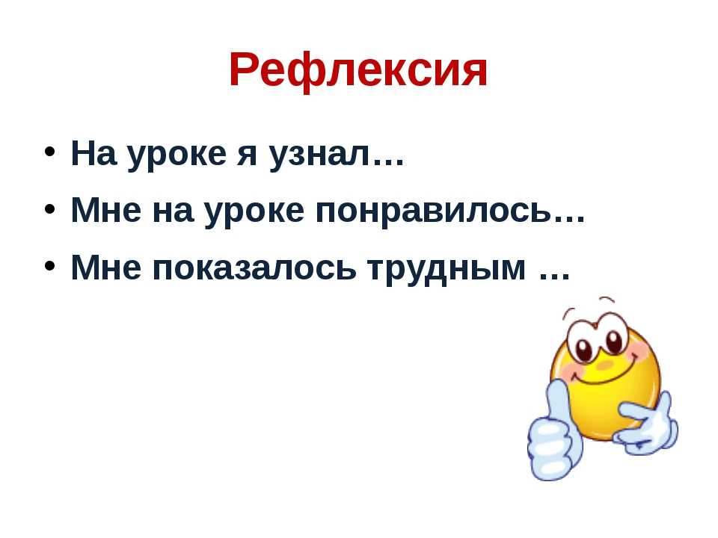  - Ребята, благодарю вас, за вашу активность на уроке. Мне было приятно с вами поработать. До свидания. |  | Слушают инструктаж по проведению рефлексии. |  |  |  |  | принимают социальную роль ученика; умеют оценивать границы собственного знания и незнания; проявляют позитивное отношение к учебному процессу. |  |  | Р: уметь планировать свои действия в соответствии и поставленной задачей; уметь адекватно оценивать собственную деятельность.  П: уметь обобщать, устанавливать аналогии, строить логические рассуждения. | 3 мин

